
Общество

с

ограниченной

ответственностью

«
Философия
.
ИТ
»

ГК

№
0173100014424000027
от
2
ноября
2024
г
.
Утвержден

91578880.466452.025.
И
3.02-2-
ЛУ

ГОСУДАРСТВЕННАЯ

ИНФОРМАЦИОННАЯ

СИСТЕМА

«
ЕДИНАЯ

ЦИФРОВАЯ

ПЛАТФОРМА
«
ФИЗИЧЕСКАЯ

КУЛЬТУРА

И

СПОРТ
»
Подсистема
«
ГТО
»

РУКОВОДСТВО

ПОЛЬЗОВАТЕЛЯ

ТОМ
5.
УЧАСТНИК

ГТО

91578880.466452.025.
И
3.02-2

Подп
.
и

дата

Инв

№

дубл
.
Инв

№

подл
.
Взамен

инв

№

Подп
.
и

дата

4.2 Авторизация пользователя
Авторизация пользователей ФГИС «Спорт» осуществляется с использованием сервисов ЕСИА при наличии подтвержденной учетной записи ЕСИА.

4.2.1 Вход в Систему зарегистрированного пользователя
Участники сценария: Пользователь.
Предусловия: открыт браузер. Пользователь осуществляет вход в ФГИС «Спорт».
Основной сценарий:
- Пользователь вводит в браузере адрес ФГИС «Спорт». Осуществляется открытие страницы с окном идентификации и аутентификации пользователя (Рисунок 1).

Рисунок 1. Окно авторизации пользователя
- Пользователь вводит логин и пароль в окне идентификации и аутентификации, нажимает кнопку «Войти» (Рисунок 2). Система осуществляет проверку правильности введенных данных.
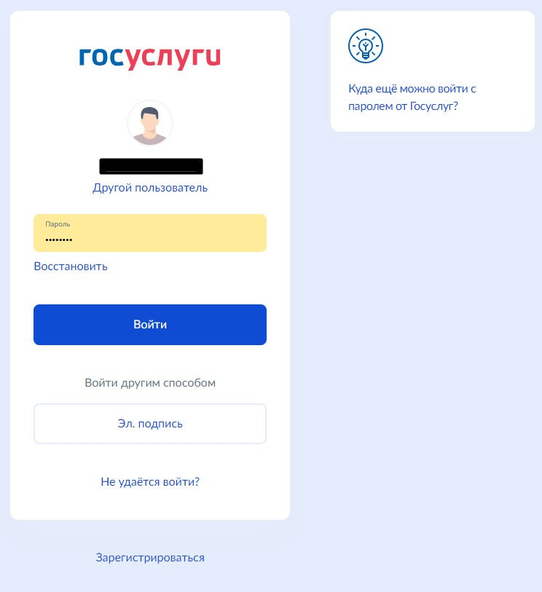
Рисунок 2. Окно авторизации пользователя

4.2.2 Выход из Системы
Участники сценария: Пользователь.
Предусловия: пользователь авторизован. Основной сценарий:
1. Пользователь нажимает иконку выхода (Рисунок 3). Осуществляется завершение сессии Пользователя.

Рисунок 3. Главное меню, отображение иконки выхода

4.3 Предоставление профиля участника ВФСК ГТО

4.3.1 Авторизация участника ВФСК ГТО

4.3.1.1 Автоматическая генерация уникального идентификационного номера участника ВФСК ГТО
Предусловия: пользователь успешно прошел форму ЕСИА. Открыта стартовая страница.
Путь к странице: Успешное прохождения формы ЕСИА. Основной сценарий:
- Пользователь нажимает «Нет» (Рисунок 4). Подсистема осуществляет переход согласно выбранному ответу, а именно на страницу подтверждения персональных данных.
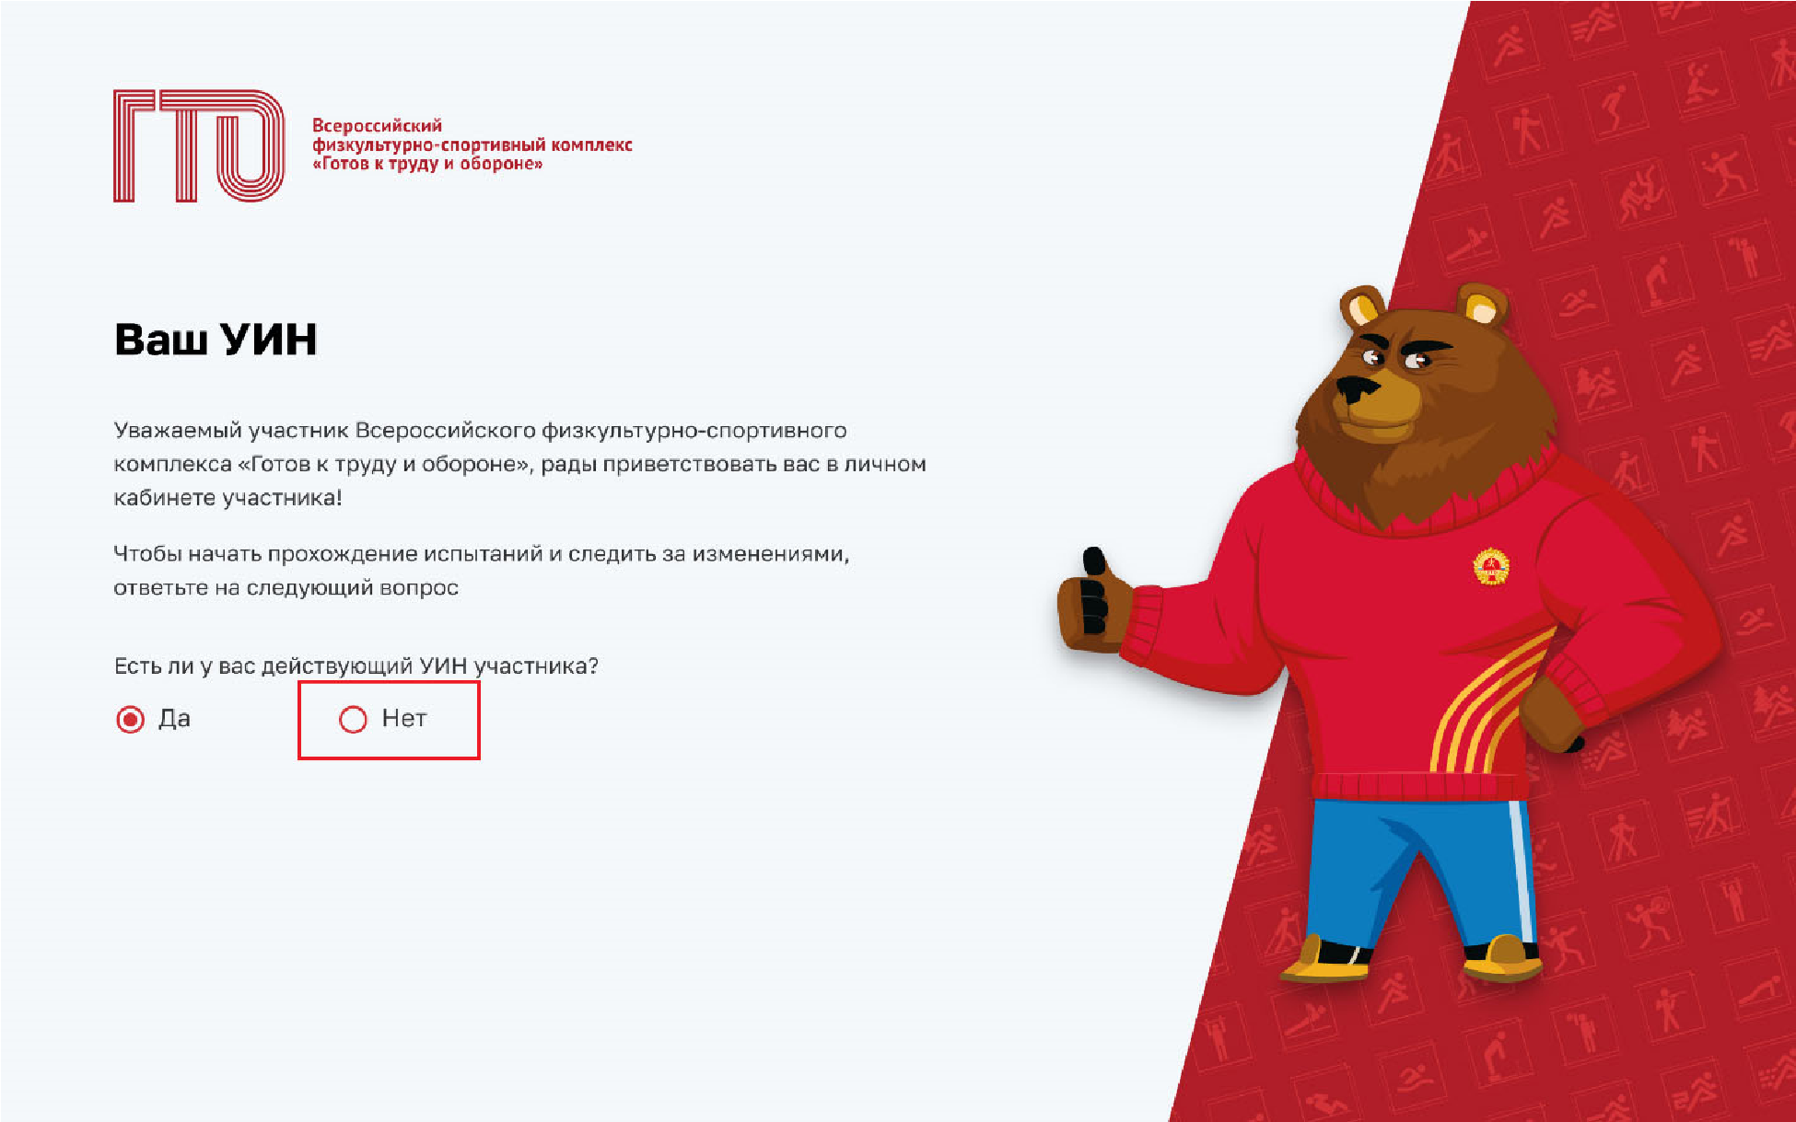
Рисунок 4. Стартовая страница ГТО
- Пользователь нажимает «Подтвердить» (Рисунок 5). Подсистема осуществляет переход на главную страницу личного кабинета «Профиль» (Рисунок 6).
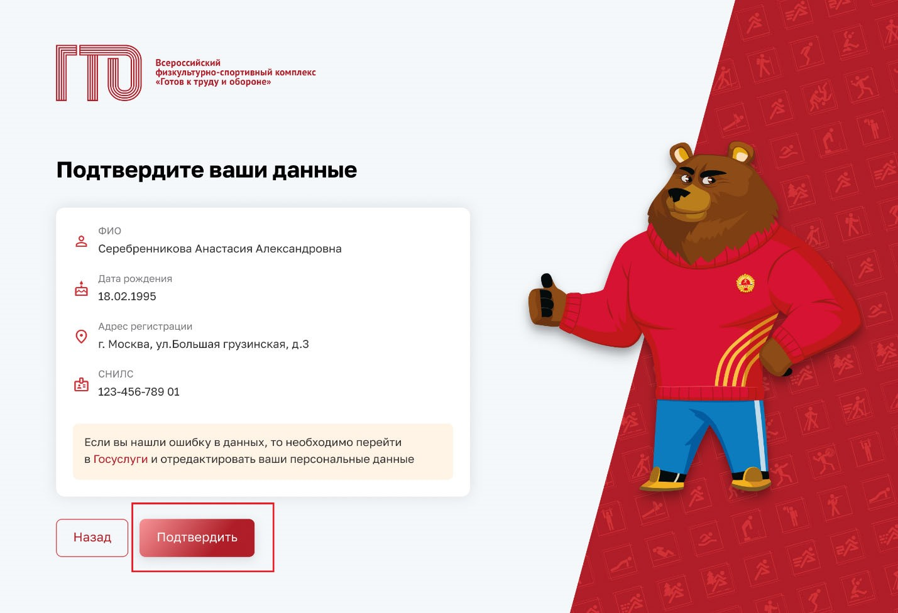
Рисунок 5. Стартовая страница ГТО

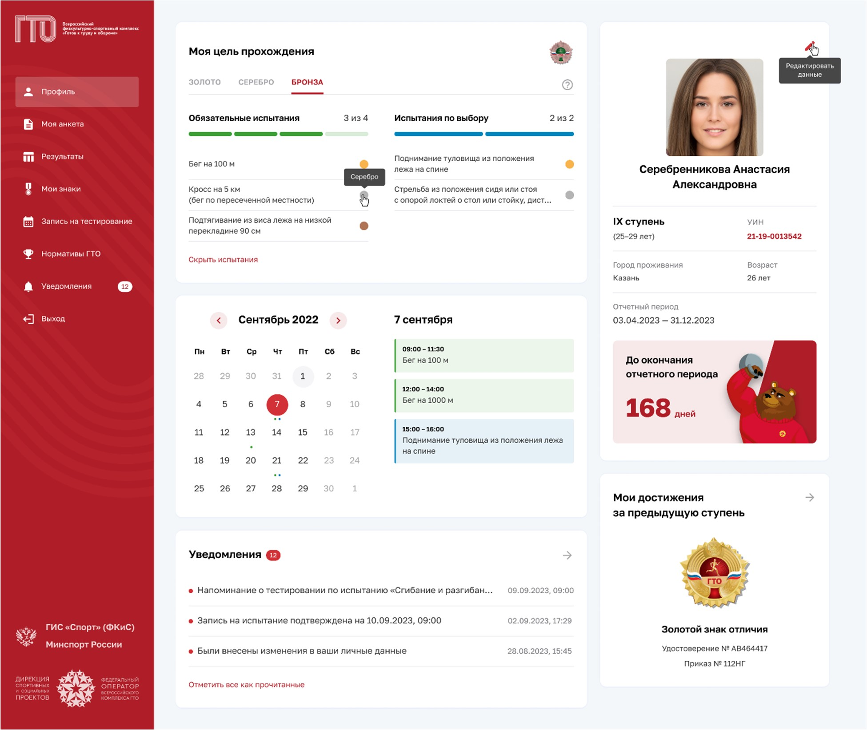
Рисунок 6. Страница профиля участника ГТО

4.3.1.2 Вход по действующему уникальному идентификационному номеру участника ВФСК ГТО
Предусловия: пользователь успешно прошел форму ЕСИА. Открыта стартовая страница.
Путь к странице: Успешное прохождения формы ЕСИА. Основной сценарий:
- Пользователь нажимает «Да» (Рисунок 7). Подсистема осуществляет переход согласно выбранному ответу, а именно на страницу с полем ввода.
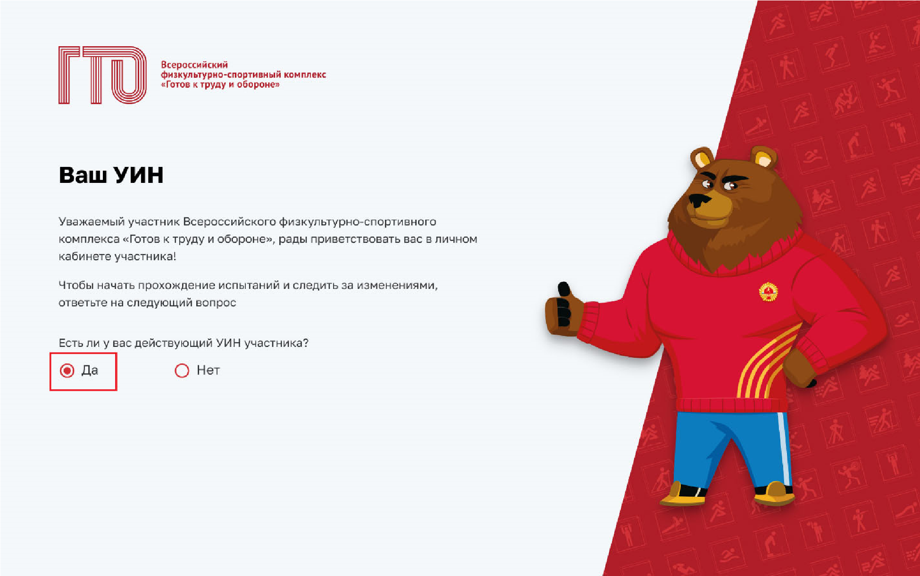
Рисунок 7. Стартовая страница ГТО
- Пользователь в поле ввода указывает свой уникальный идентификационный номер (Рисунок 8). Подсистема осуществляет:
  - проверку введённого значения;
  - переход на страницу «Профиля» (Рисунок 6).
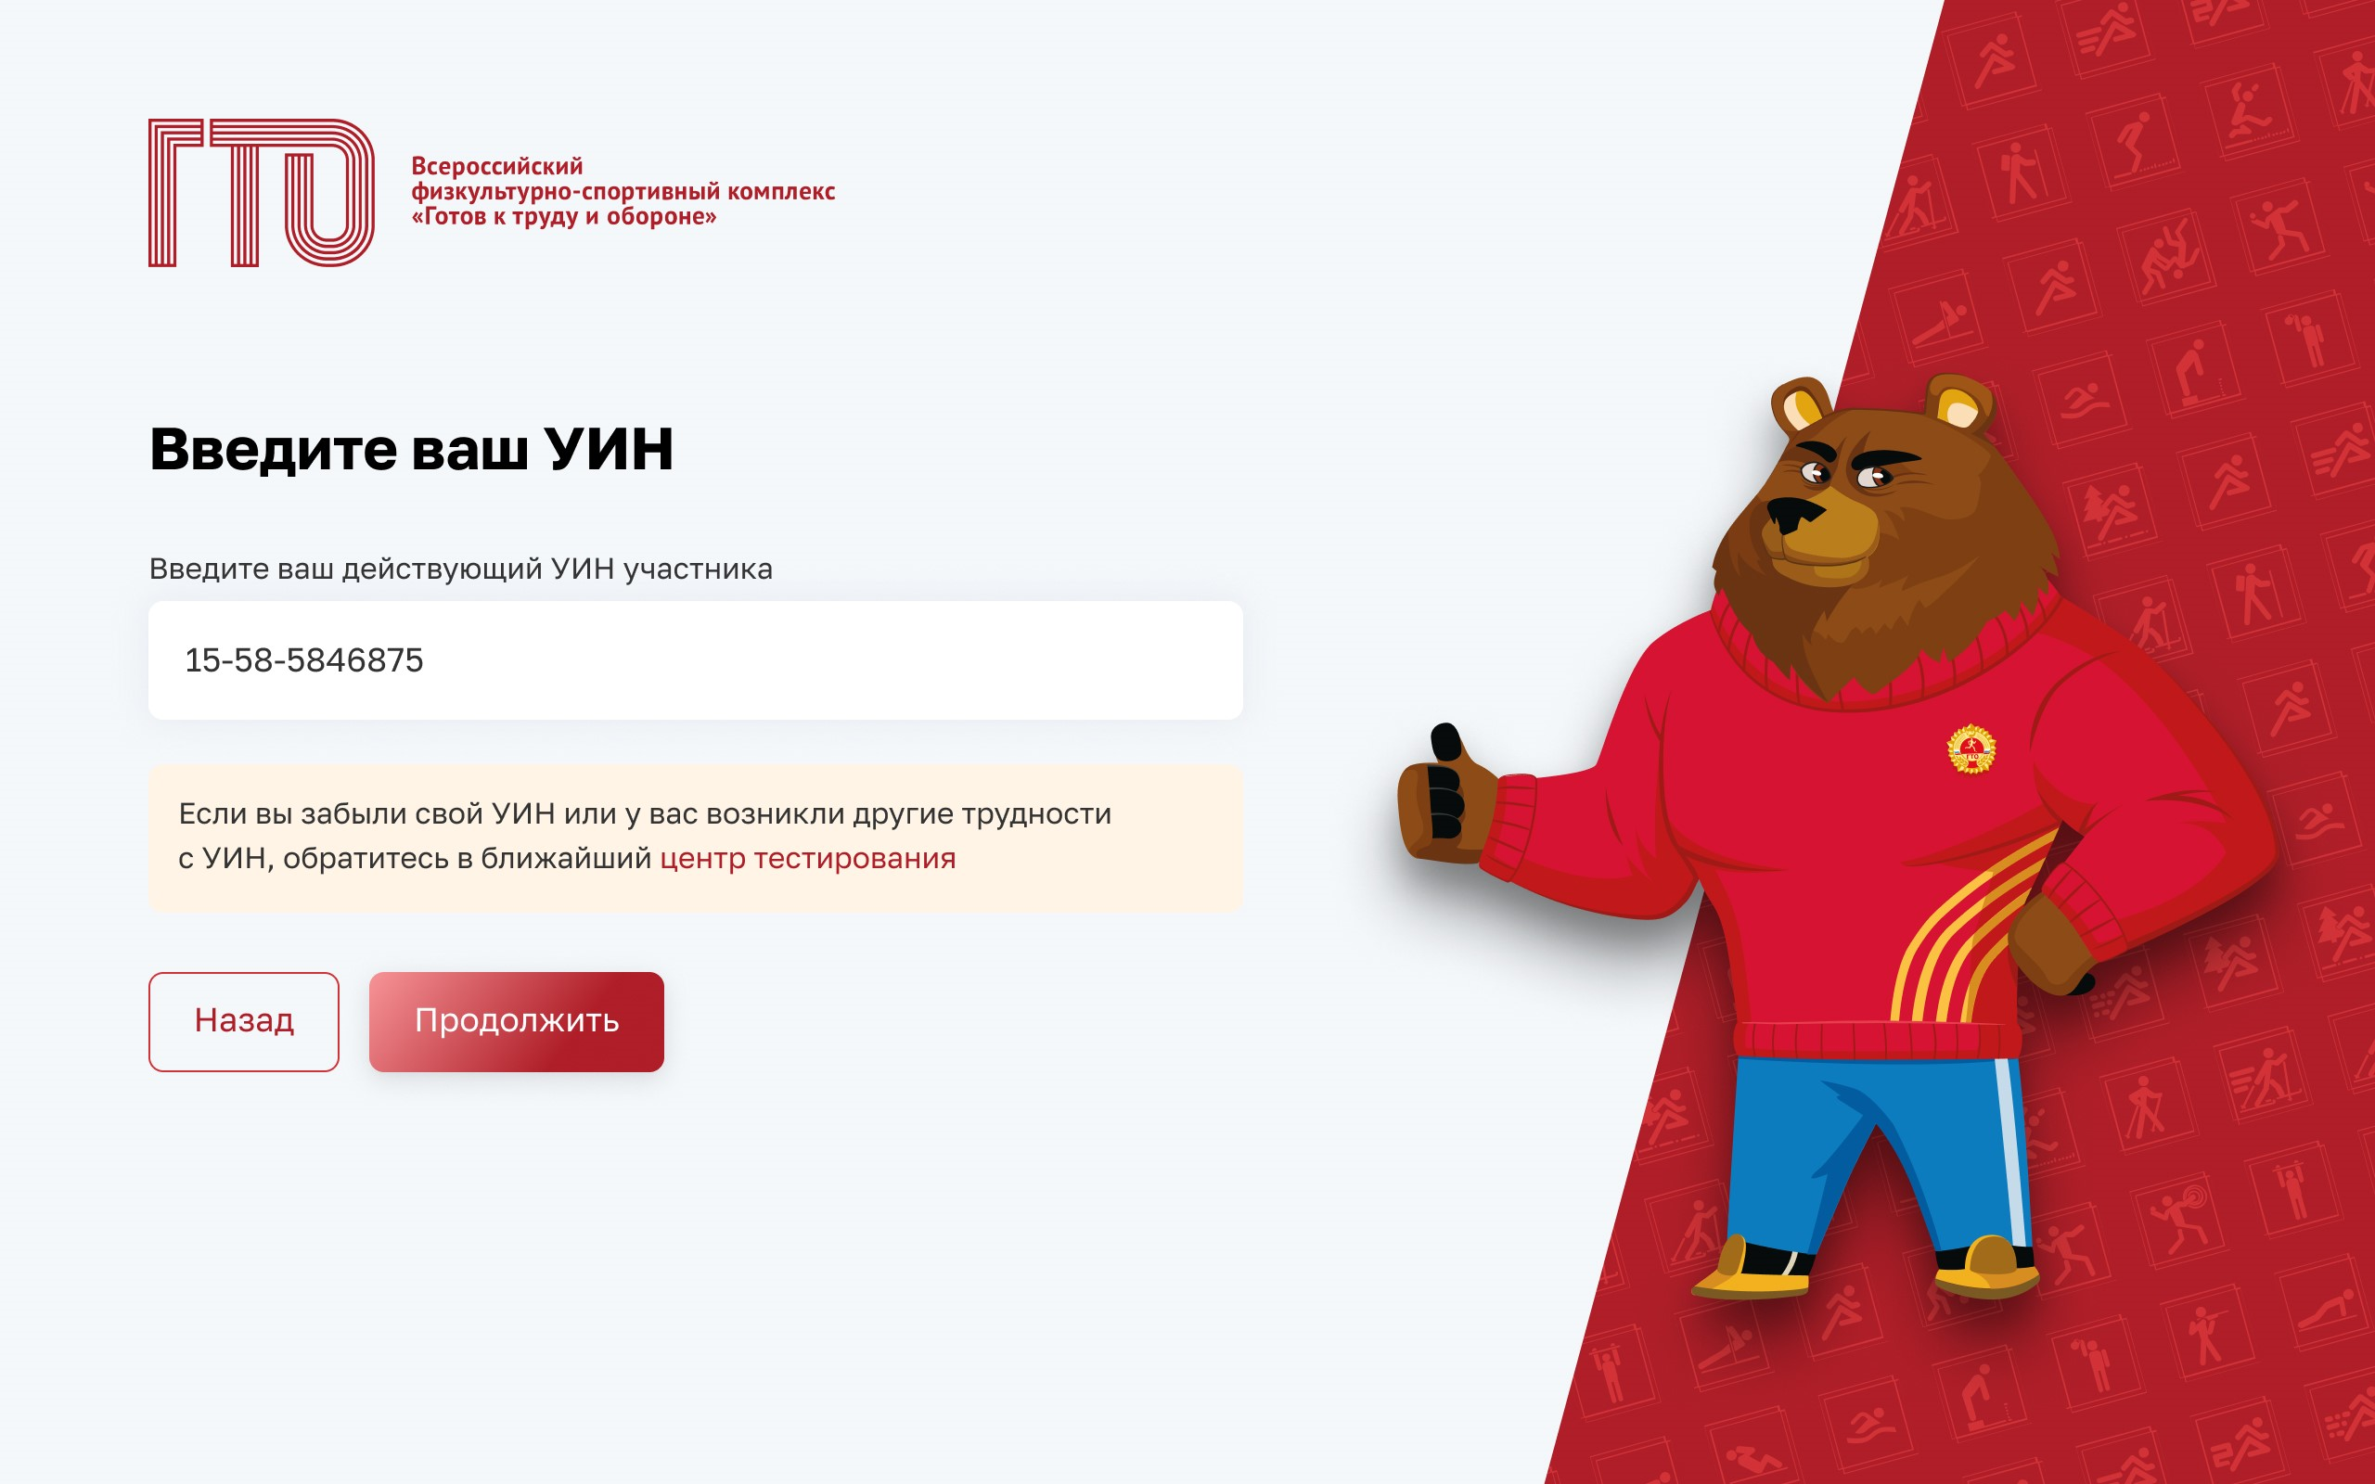

Рисунок
8.
Стартовая

страница

ГТО

4.3.2 Просмотр профиля участника ГТО
Предусловия: пользователь авторизован. Открыта главная страница «Профиль».
Путь к странице: Успешное прохождения формы ЕСИА. Основной сценарий:
- Пользователь нажимает на иконку с вопросом в блоке «Моя цель провождения» (Рисунок 9). Подсистема осуществляет вывод модального окна с описанием, как рассчитывается знак отличия ГТО (Рисунок 10).
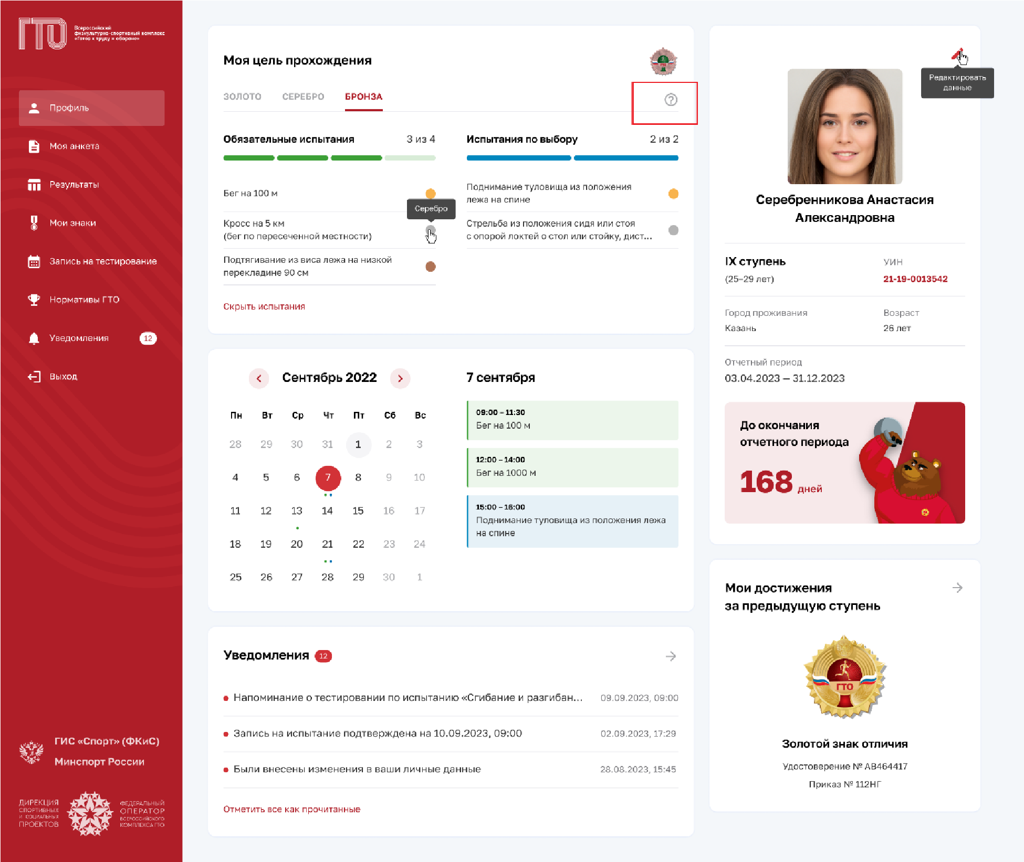
Рисунок 9. Страница профиля участника ГТО
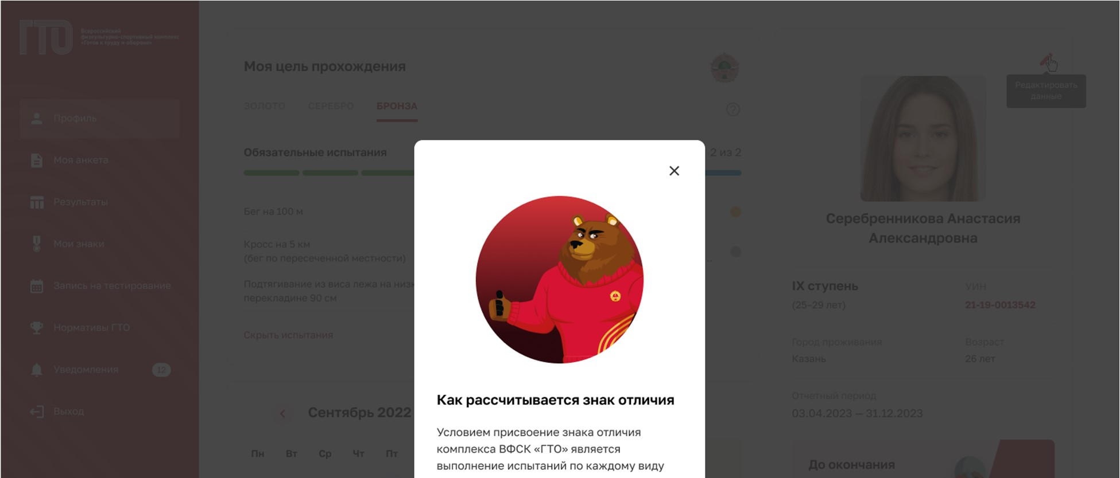
Рисунок 10. Модальное окно «Как рассчитывается знак отличия»
- Пользователь ознакамливается и нажимает «Понятно» (Рисунок 11). Подсистема осуществляет закрытие модального окна и перевода на страницу «Профиля» (Рисунок 6).
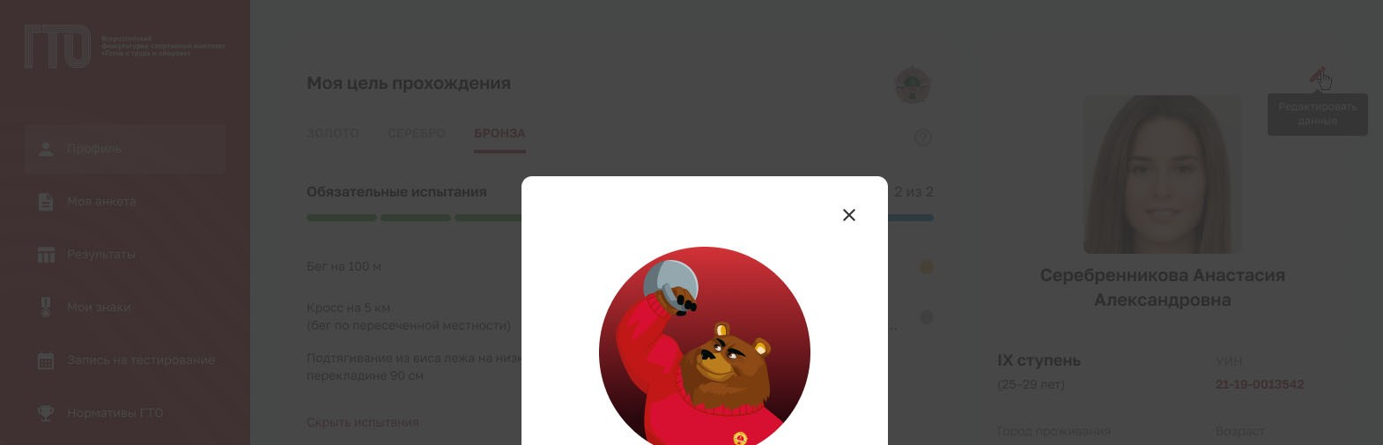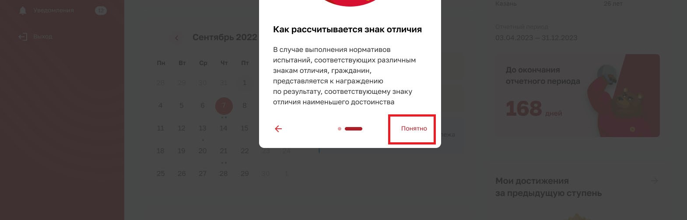
Рисунок 11. Модальное окно «Как рассчитывается знак отличия»
4.3.2.1 Редактирования профиля в личном кабинете участника

ГТО
Предусловия: пользователь авторизован. Открыта главная страница «Профиль».
Путь к странице: Успешное прохождения формы ЕСИА. Основной сценарий:
- Пользователь нажимает на иконку редактирование в блоке с основной информацией о себе (Рисунок 12). Подсистема осуществляет переход на вкладку «Моя анкета» (Рисунок 13).
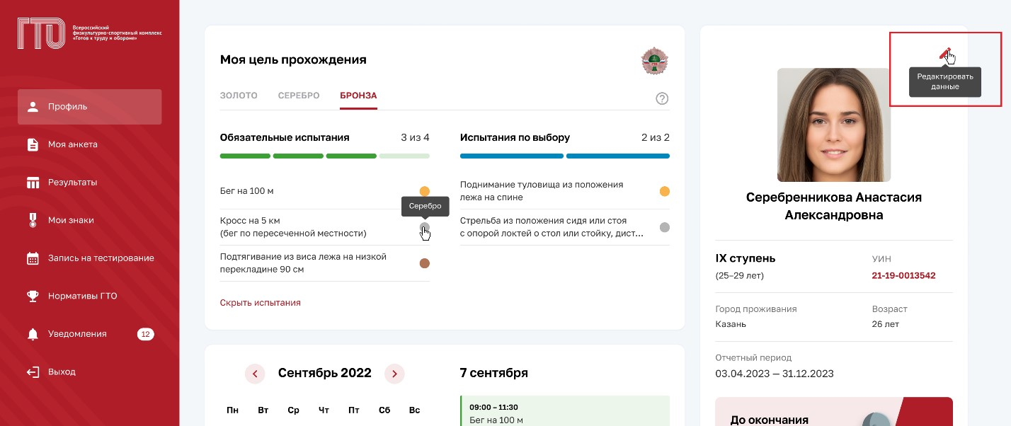
Рисунок 12. Страница профиля участника ГТО
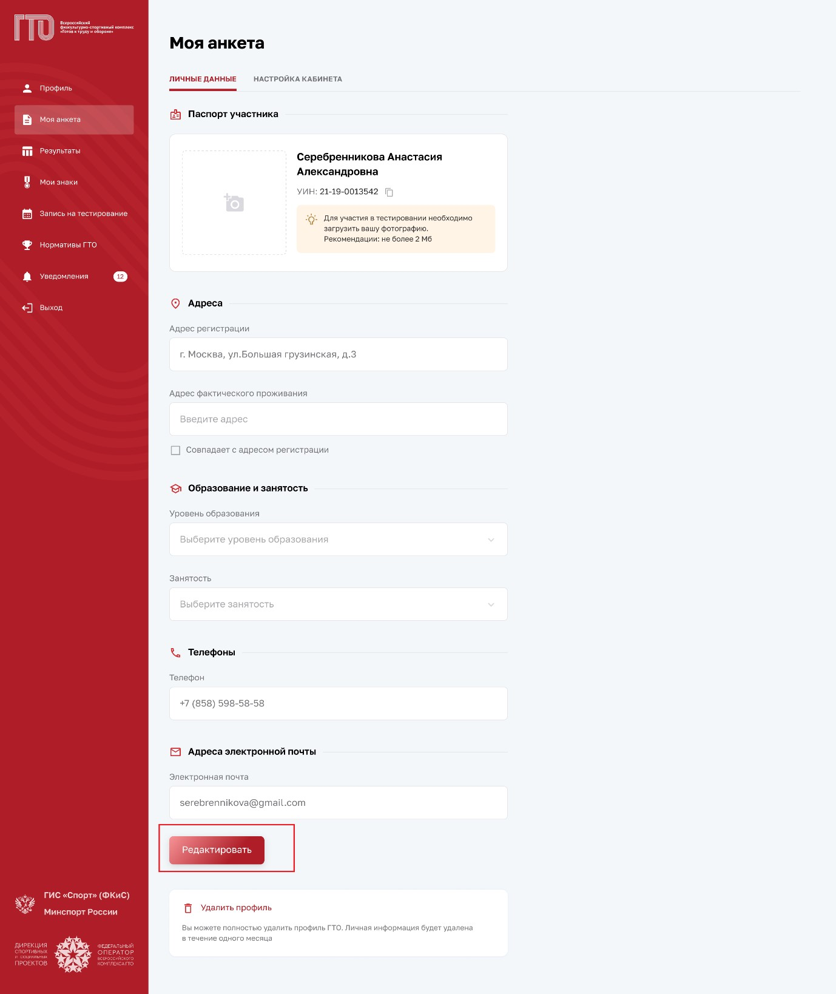
Рисунок 13. Страница «Моя анкета»
- Пользователь нажимает на кнопку «Редактировать» (Рисунок 13). Подсистема переводит доступные строки в режим редактирования (Рисунок
14).
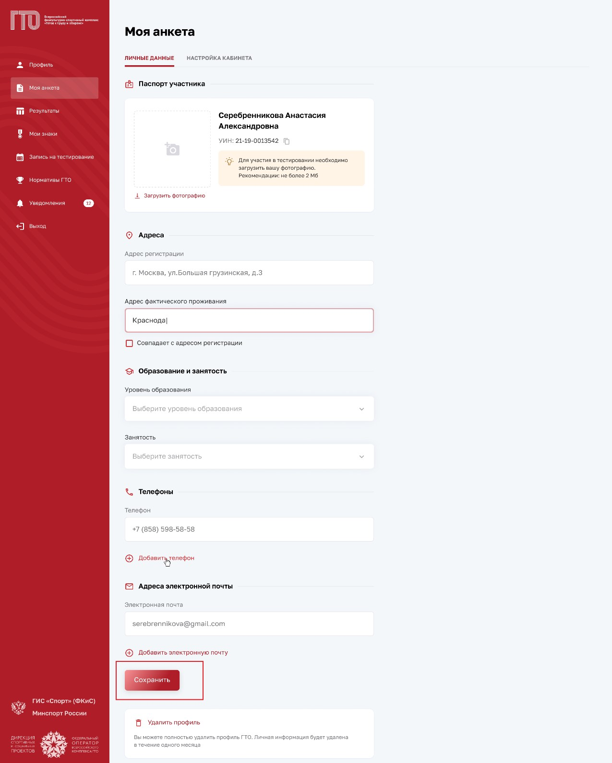
Рисунок 14. Страница «Моя анкета»
- Пользователь редактирует строки и нажимает кнопку «Сохранить» (Рисунок 14). Подсистема осуществляет сохранение изменений, внесенных пользователем.

4.3.2.2 Удаления профиля участника ГТО
Предусловия: пользователь авторизован. Открыта главная страница «Моя анкета».
Путь к странице: Успешное прохождения формы ЕСИА  Главное навигационное меню  Выбор раздела «Моя анкета».
Основной сценарий:
- Пользователь нажимает «Удалить профиль» (Рисунок 15). Подсистема осуществляет вывод модального окна.
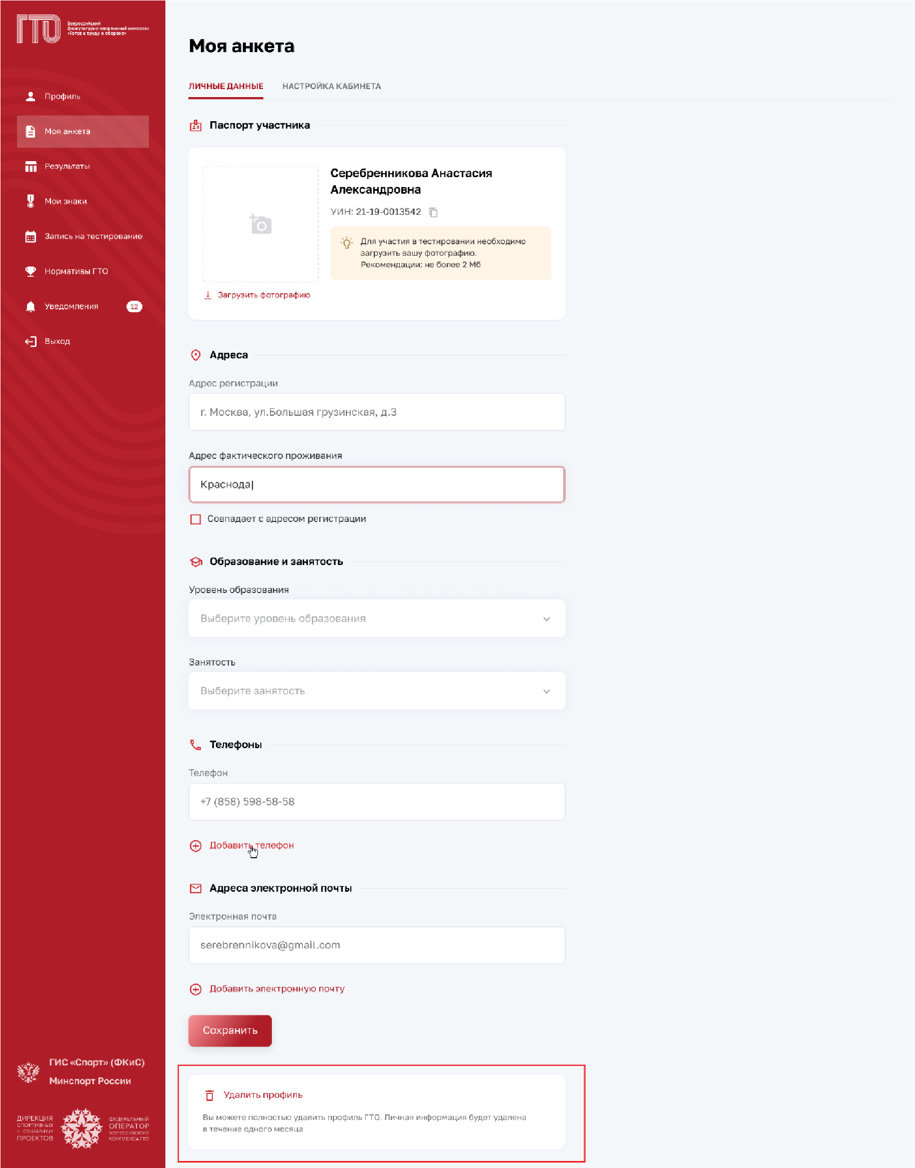
Рисунок 15. Страница «Моя анкета»
- Пользователь нажимает на кнопку «Удаления профиля». Подсистема открывает модальное окно с информированием участника о процедуре удаления профиля.

Рисунок 16. Модальное окно «Удаление профиля участника ГТО»
- Пользователь нажимает «Удалить» (Рисунок 16). Подсистема осуществляет:
  - вывод информации о возможности отмене удаления профиля.

4.4 Просмотр информации о выполнении испытаний комплекса ГТО в профиле участника ВФСК ГТО
4.4.1 Просмотр результатов, полученных за тестирование

испытаний, выполненных в рамках ступени Участника ВФСК ГТО
Предусловия: пользователь авторизован в ЛК Участника ВФСК ГТО.
Путь к странице: Успешное прохождения формы ЕСИА  Главное навигационное меню  Выбор раздела «Результаты». Основной сценарий:
- Пользователь переходит на страницу «Результаты» (Рисунок 19). Подсистема отображает перечень выполненных испытаний Участником ВФСК ГТО. 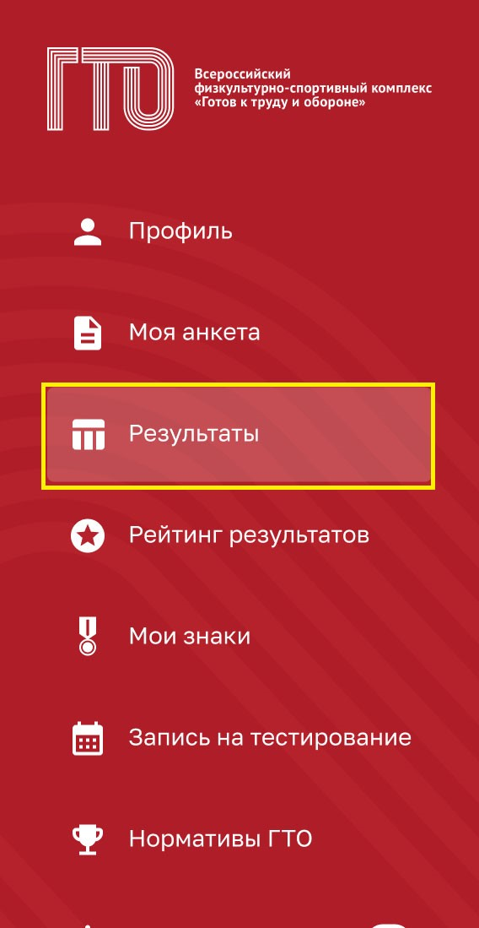
Рисунок 19. Главное меню, раздел «Результаты»

- Пользователь просматривает информацию о полученных результатах тестирования испытаний комплекса ГТО (Рисунок 20). Подсистема отображает всю историю прохождения испытаний Участника ВФСК ГТО.
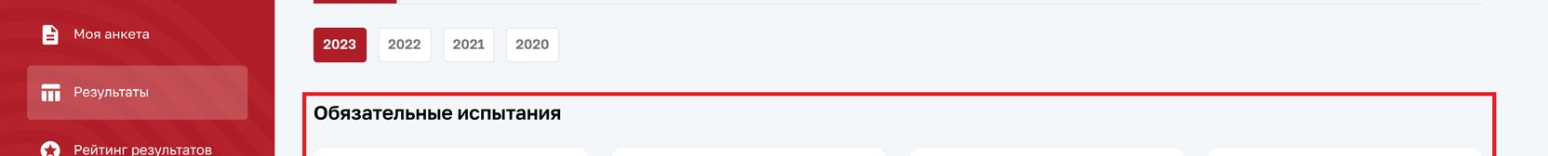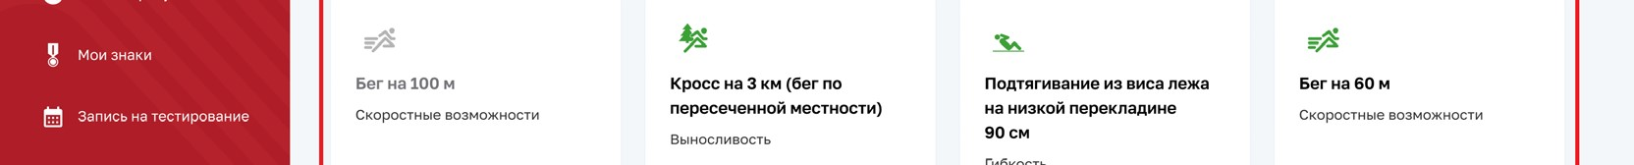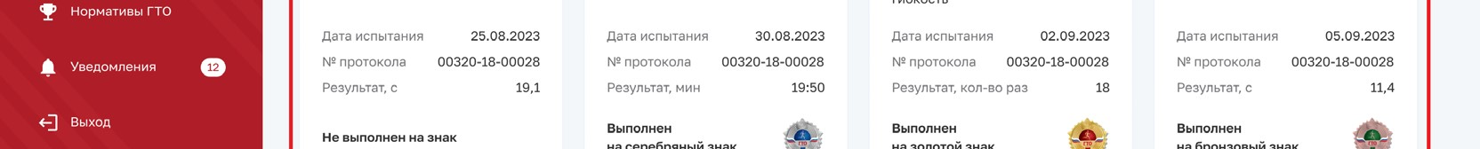
Рисунок 20. Страница «Результаты»

4.5 Просмотр рейтинга результатов испытаний ВФСК ГТО в личном кабинете участника ВФСК ГТО²
4.5.1 Просмотр рейтинга результатов испытаний ВФСК ГТО в

личном кабинете Участника ВФСК ГТО
Предусловия: пользователь авторизован в ЛК Участника ВФСК ГТО.
Путь к странице: Успешное прохождения формы ЕСИА  Главное навигационное меню  Выбор раздела «Рейтинг результатов». Основной сценарий:
- Пользователь переходит на страницу «Рейтинг результатов» (Рисунок 21). Подсистема открывает экранную форму с графическим отображением физического развития Участника ВФСК ГТО и перечень испытаний, учтенных в данном расчете.

Рисунок 21. Главное меню, раздел «Рейтинг результатов»
- Пользователь просматривает экранную форму с персонализировано настроенным графическим отображением своего физического развития, основанного на физических качествах, задействованных в ходе выполнения комплекса ГТО (Рисунок 22). Подсистема осуществляет своевременную актуализацию данных.

Рисунок 22. Страница «Рейтинг результатов»

4.6 Просмотр персонализировано настроенной истории и успешности прохождения испытаний комплекса ГТО в личном кабинете участника ВФСК ГТО³
4.6.1 Просмотр испытаний, учтенных в расчете знака за ступень, в

разрезе номиналов знаков комплекса ГТО
Предусловия: пользователь авторизован в ЛК Участника ВФСК ГТО.
Путь к странице: Успешное прохождения формы ЕСИА  Главное навигационное меню  Выбор раздела «Профиль». Основной сценарий:
- Пользователь открывает страницу «Профиль» (Рисунок 23). Подсистема отображает основные данные Пользователя.
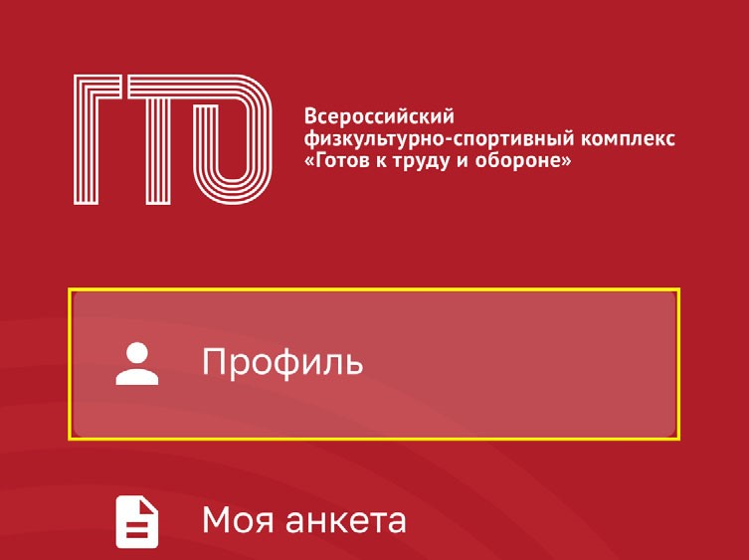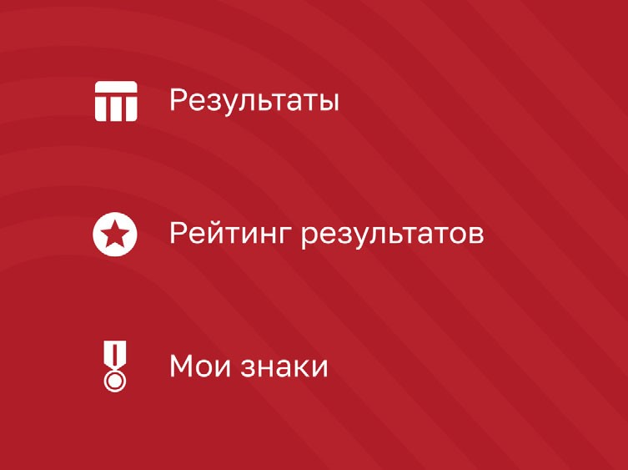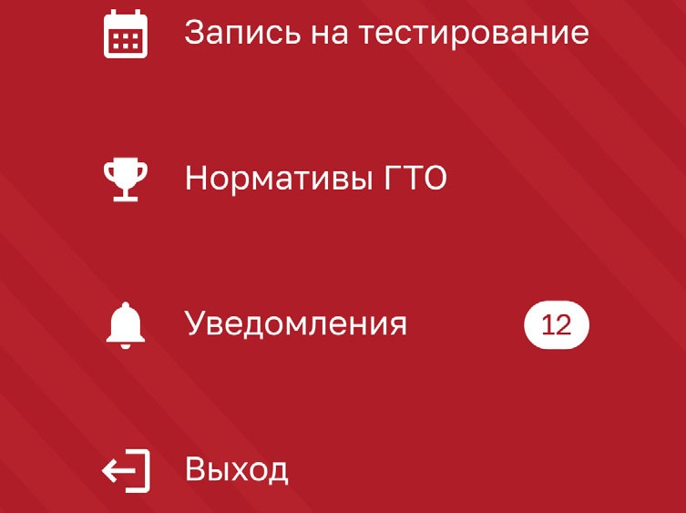
Рисунок 23. Главное меню, раздел «Профиль»
- Пользователь в блоке «Моя цель прохождения» просматривает, какой знак сформируется за ступень на основе его истории выполнения испытаний ВФСК ГТО (Рисунок 24). Подсистема автоматически анализирует результаты Участника ВФСК ГТО и предоставляет доступ только к тем номиналам, на которые претендует Участник ВФСК ГТО.
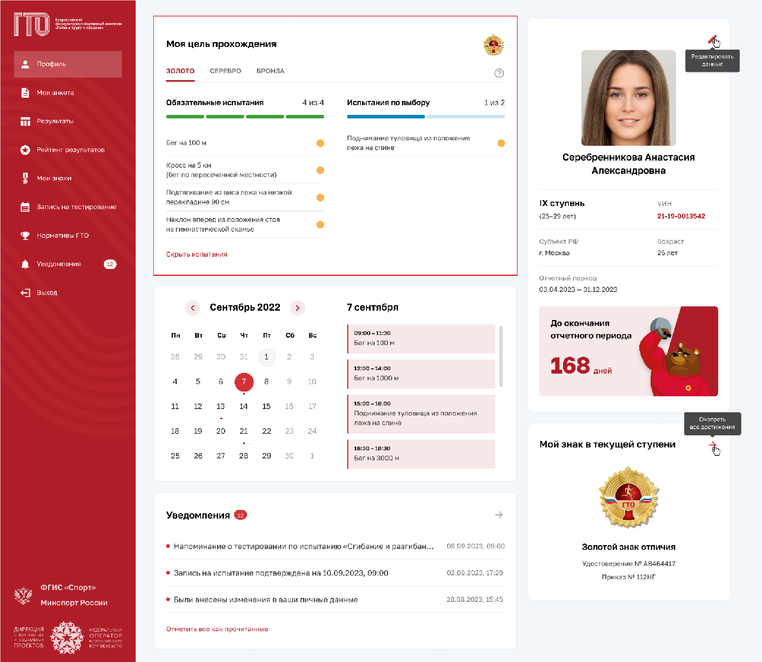
Рисунок 24. Страница «Профиль»

4.7 Досрочный расчет и выдача знака участнику ВФСК ГТО по его инициативе⁴

4.7.1 Досрочное получение знака за ступень Участника ВФСК ГТО по его инициативе
Предусловия: пользователь авторизован в ЛК Участника ВФСК ГТО. Пройден порог для получения минимальной или наивысшей награды за ступень.
Путь к странице: Успешное прохождения формы ЕСИА  Главное навигационное меню  Выбор раздела «Профиль». Основной сценарий:
- Пользователь на странице «Профиль» в блоке «Моя цель» нажимает на функциональный элемент «Получить знак отличия ГТО» (Рисунок 25). Подсистема осуществляет отображение модального окна «Заявление на получение знака отличия» с необходимостью отметить галочками указанные поля.
Рисунок 25. Страница «Профиль»
4
- Пользователь проставляет галочки и нажимает на функциональную кнопку «Подписать» (Рисунок 26). Подсистема осуществляет информирование об успешном создании заявления для формирования приказа о награждении Участника ВФСК ГТО.
Рисунок 26. Модальное окно «Заявление на получение знака отличия»

5 АВАРИЙНЫЕ СИТУАЦИИ
Отказоустойчивость ФГИС «Спорт» обеспечивается при возникновении следующих наиболее часто встречающихся аварийных ситуациях:
- Полное использование дискового пространства;
- Полное использование оперативной памяти;
- Недоступность базы данных;
- Непредвиденная перезагрузка физического сервера;
- Полная загрузка ЦПУ; • Выход из строя диска.
Отказоустойчивость Системы обеспечивается компонентами Платформы ГосТех.

6 РЕКОМЕНДАЦИИ ПО ОСВОЕНИЮ
Для эффективного освоения функциональности ФГИС «Спорт» рекомендуется пройти инструктаж пользователей. В состав инструктажа входят методические и обучающие материалы по каждой из подсистем ФГИС «Спорт».
Состав обучающих материалов:
- Видеоролики:
    - Обучающие видео для работы с подсистемой «Звания и разряды»;
    - Обучающие видео для работы с подсистемой «Организации спортивной подготовки»;
    - Обучающие видео для работы с подсистемой «Личные кабинеты»;
  - Методические и обучающие материалы для работы с подсистемой «Личные кабинеты»;
  - Методические и обучающие материалы для работы с подсистемой «Публичное представление доступа к данным ГИС «Спорт».

Функция Подсистемы ГТО в рамках Государственному контракту № 0173100014424000027 от 02.11.2024

